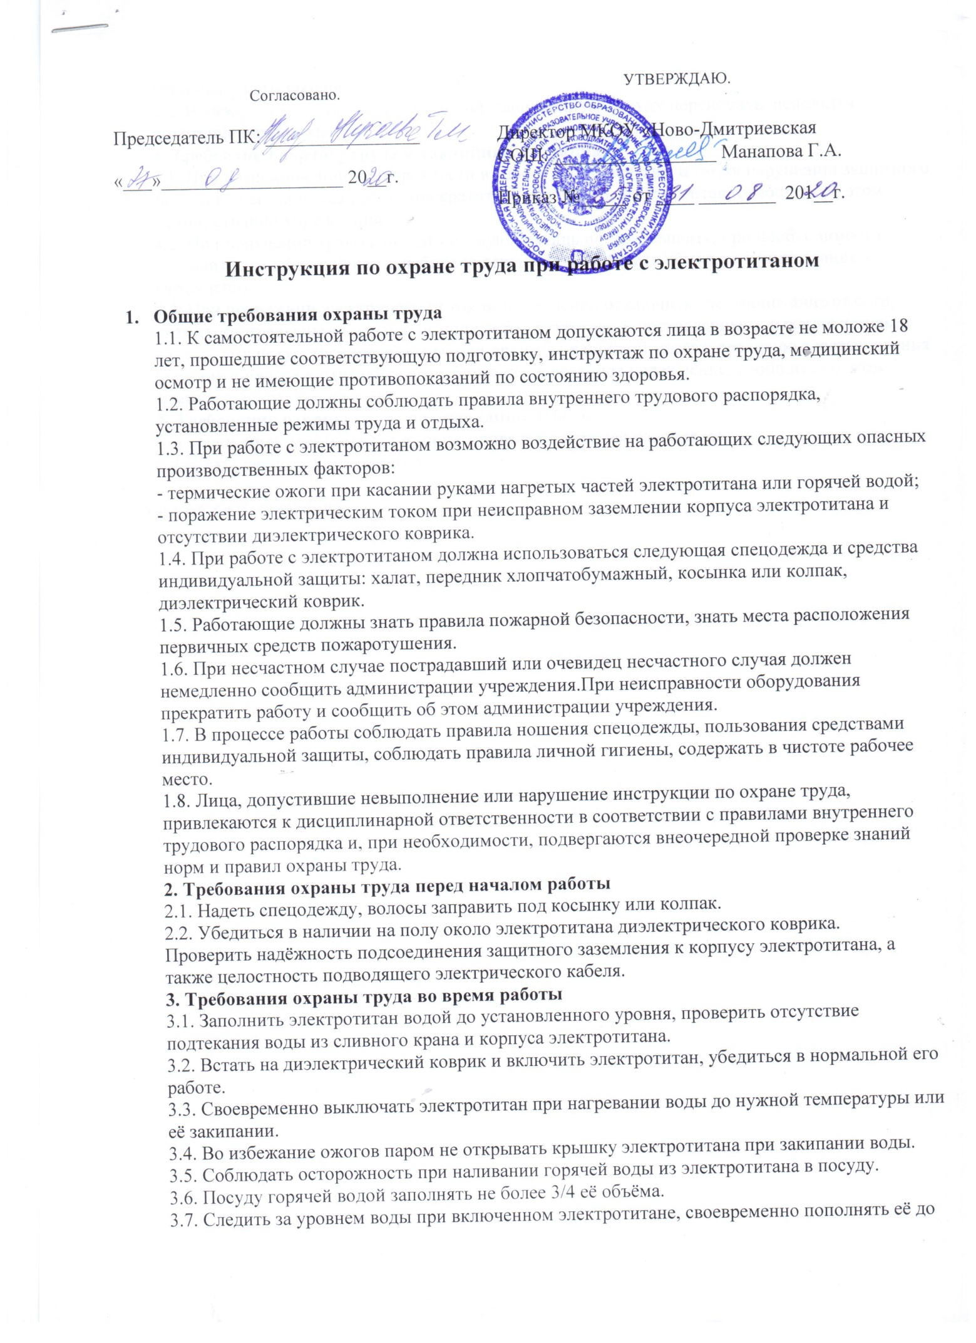
установленного уровня.
3.8. Во избежание ожогов горячей водой, заполненную посуду переносить, используя полотенце или прихватки.
4. Требования охраны труда в аварийных ситуациях
4.1. При возникновении неисправности в работе электротитана, а также нарушении защитного заземления его корпуса работу прекратить и выключить электротитан, сообщить об этом администрации учреждения.
4.2. При получении травмы оказать первую помощь пострадавшему, при необходимости отправить его в ближайшее лечебное учреждение и сообщить об этом администрации учреждения.
4.3. При поражении электрическим током немедленно отключить электропитание от сети, оказать пострадавшему первую помощь, при отсутствии у пострадавшего дыхания и пульса сделать ему искусственное дыхание или провести непрямой массаж сердца до восстановления дыхания и пульса и отправить его в ближайшее лечебное учреждение, сообщить об этом администрации учреждения.
5. Требования охраны труда по окончании работы
5. 1.Отключить электротитан от сети, привести в порядок рабочее место.
5.2. Снять спецодежду и вымыть руки с мылом.

С инструкцией ознакомлен: ______________ ____________________
«________»_______________ 20____ Г.

